Pembuatan Website sebagai Media Pencitraan dan Promosi Pada Desa Kamiri Kec. Balusu Kab. Barru
Sudirman Sudirman ^{a,1*}, Arief Fauzan^{a,2}, Rezki Amalia Wahyuni Mustakim^{a,3}
ª Universitas Bosowa, Jl. Urip Sumoharjo Km 4, Makassar, 9023, Indonesia
¹ sudirman.dymand@universitasbosowa.ac.id; ² arieffauzan@universitasbosowa.ac.id ;
³ rezkiamalia.mustakim@universitasbosowa.ac.id;
*corresponding author
INFORMASI ARTIKEL | ABSTRAK
Diterima :  Direvisi :  Diterbitkan : | Pada era digital yang semakin maju ini, penting bagi sebuah desa untuk memiliki media yang efektif dalam mencitrakan dan mempromosikan potensi-potensi yang dimiliki. Salah satu media yang dapat digunakan adalah website desa. Penelitian ini bertujuan untuk mengembangkan sebuah website sebagai media pencitraan dan promosi desa, dengan fokus pada Desa Kamiri. Melalui penggunaan website yang dirancang secara estetis dan informatif, diharapkan mampu meningkatkan citra desa serta menarik minat para pengunjung atau calon investor. Metode yang digunakan dalam penelitian ini meliputi pengumpulan informasi tentang potensi desa, melakukan analisis kebutuhan pengguna, serta merancang dan mengembangkan website yang responsif dan mudah digunakan. Dalam pengembangan website, akan diperhatikan tampilan yang menarik, konten yang informatif dan relevan, serta fitur-fitur yang memudahkan pengguna dalam menjelajahi informasi yang disajikan. Hasil dari penelitian ini diharapkan dapat memberikan kontribusi positif dalam meningkatkan citra Desa Kamiri dan mempromosikan potensi-potensi desa secara efektif. Website yang dibangun dapat menjadi sarana komunikasi yang interaktif antara warga desa, pemerintah desa, serta masyarakat luar. Selain itu, website ini juga diharapkan mampu menarik minat investor atau pihak-pihak yang tertarik untuk berpartisipasi dalam pengembangan desa. Diharapkan hasil penelitian ini dapat memberikan manfaat dalam pengembangan desa secara keseluruhan. Selain itu, penelitian ini juga memberikan kontribusi dalam pemanfaatan teknologi informasi dan komunikasi sebagai sarana yang efektif untuk mencapai tujuan promosi dan pencitraan desa.
Kata Kunci:
Teknologi Informasi
IMAP
Promosi
Media Pencitraan
Website

Pendahuluan
Di era digital yang semakin maju, pemanfaatan teknologi informasi dan komunikasi menjadi sangat penting dalam berbagai aspek kehidupan masyarakat [1]. Termasuk dalam konteks pembangunan desa, kehadiran teknologi informasi dapat menjadi kunci untuk meningkatkan citra dan promosi desa [2]. Salah satu media yang dapat dimanfaatkan secara efektif adalah pembuatan website desa. Website desa mampu menjadi wadah yang ideal untuk menginformasikan potensi-potensi desa, meningkatkan partisipasi masyarakat, dan menarik minat investor atau pihak-pihak eksternal [3].
Desa Kamiri, sebagai salah satu desa yang memiliki beragam potensi dan keunikan, juga berkeinginan untuk mengoptimalkan pemanfaatan teknologi informasi guna meningkatkan pencitraan dan promosi desanya [4]. Dalam hal ini, pembuatan sebuah website desa yang menarik dan informatif menjadi langkah yang strategis. Melalui website tersebut, Desa Kamiri dapat memperluas jangkauan komunikasi dengan masyarakat, baik lokal maupun global, serta memperkenalkan potensi-potensi yang dimiliki secara efektif [5].
Website desa memiliki potensi besar untuk menjadi media yang efektif dalam mencitrakan dan mempromosikan desa kepada khalayak luas. Dalam pembuatan website desa, penting untuk mempertimbangkan desain yang menarik, konten yang relevan, serta fitur-fitur yang memudahkan pengunjung dalam menjelajahi informasi yang disajikan. Dengan demikian, website desa dapat menjadi wadah yang menggambarkan identitas, potensi, serta perkembangan desa secara komprehensif [6], [9], [10].
Pada masa yang serba digital ini, penggunaan website desa sebagai media pencitraan dan promosi memiliki beberapa keunggulan [7]. Pertama, website desa dapat memberikan aksesibilitas yang lebih luas kepada masyarakat dalam memperoleh informasi mengenai desa, seperti profil desa, sejarah, potensi wisata, kegiatan masyarakat, serta program pembangunan yang sedang dilakukan. Kedua, website desa memungkinkan interaksi antara masyarakat desa, pemerintah desa, dan pihak-pihak eksternal, seperti investor atau pengunjung potensial, melalui fitur komentar, forum, atau bahkan chatbot. Ketiga, website desa memiliki keunggulan dalam hal kemudahan pembaruan dan penyesuaian konten secara real-time, sehingga informasi yang disajikan selalu terkini dan relevan [8], [9], [10].
Dalam konteks Desa Kamiri, pembuatan website sebagai media pencitraan dan promosi dapat menjadi sarana yang strategis dalam mengembangkan desa secara berkelanjutan. Dengan memanfaatkan website desa, Desa Kamiri berharap dapat meningkatkan pemahaman masyarakat tentang potensi dan keunikan desa, memperluas jejaring kerjasama dengan pihak-pihak eksternal, serta meningkatkan partisipasi warga desa [9], [10].
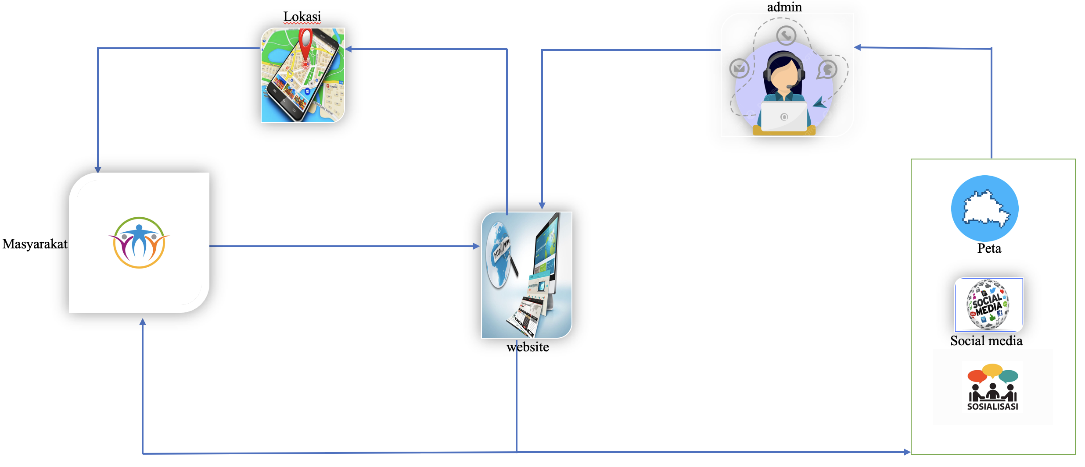
- Kerangka konseptual Pembuatan Website Desa Kamiri
Keterangan Gambar: Gambar ini menggambarkan situasi di Desa Kamiri, yang menunjukkan masyarakat yang mengakses lokasi tersebut serta website yang dikelola oleh admin. Website ini menghasilkan beberapa luaran, termasuk peta lokasi dan sosialisasi kepada masyarakat. Di gambar terlihat sekelompok masyarakat yang sedang mengakses lokasi Desa Kamiri. Mereka terlihat antusias dan bersemangat dalam memanfaatkan sumber daya yang ada di desa tersebut. Masyarakat tampak sedang menggunakan smartphone, tablet, atau komputer untuk mengakses informasi melalui website. Admin yang bertanggung jawab atas pengelolaan website ini bekerja keras untuk mengumpulkan dan menyajikan informasi terkini tentang Desa Kamiri. Salah satu luaran yang dihasilkan oleh website ini adalah peta lokasi. Peta ini memberikan gambaran yang jelas tentang letak geografis Desa Kamiri, termasuk fasilitas umum, objek wisata, dan titik penting lainnya. Dengan adanya peta ini, pengunjung dapat dengan mudah menavigasi dan merencanakan kunjungan mereka ke Desa Kamiri. Selain itu, website juga digunakan untuk melakukan sosialisasi kepada masyarakat. Admin menyebarkan informasi terkini mengenai acara-acara lokal, program pemerintah, kegiatan komunitas, dan berbagai inisiatif lainnya. Dengan demikian, masyarakat Desa Kamiri dapat tetap terhubung dan terinformasi tentang perkembangan terbaru di desa mereka.

Analisis Situasi
Potensi dan Keunikan Desa Kamiri: Analisis awal yang perlu dilakukan adalah mengidentifikasi potensi dan keunikan Desa Kamiri. Hal ini mencakup aspek-aspek seperti keindahan alam, pariwisata, produk lokal, kebudayaan, dan sejarah desa. Informasi ini penting untuk memperoleh pemahaman yang komprehensif tentang apa yang membuat Desa Kamiri menarik dan unik sebagai destinasi yang layak untuk dipromosikan melalui website.
Infrastruktur Teknologi Informasi: Penggunaan website sebagai media pencitraan dan promosi desa membutuhkan infrastruktur teknologi informasi yang memadai. Analisis infrastruktur teknologi informasi yang tersedia di Desa Kamiri perlu dilakukan, termasuk akses internet, kecepatan internet, ketersediaan komputer, dan perangkat seluler. Hal ini akan mempengaruhi kemampuan masyarakat desa untuk mengakses dan berinteraksi dengan website.
Tingkat Keterampilan Teknologi Informasi Masyarakat: Pemahaman tentang tingkat keterampilan teknologi informasi masyarakat Desa Kamiri juga perlu dievaluasi. Analisis ini akan membantu dalam merancang website yang mudah digunakan dan mempertimbangkan kebutuhan pengguna dengan berbagai tingkat keterampilan teknologi informasi. Jika keterampilan teknologi informasi rendah, pelatihan atau pendampingan mungkin diperlukan untuk meningkatkan pemahaman dan penggunaan website.
Tujuan dan Target Pengguna: Pemahaman tentang tujuan dan target pengguna adalah kunci dalam merancang website desa yang efektif. Analisis ini melibatkan identifikasi siapa yang menjadi target pengunjung website, apakah itu wisatawan, investor, warga desa, atau pihak eksternal lainnya. Setiap kelompok pengguna memiliki kebutuhan dan harapan yang berbeda, dan analisis ini akan membantu dalam menentukan konten, fitur, dan desain website yang tepat.
Ketersediaan Informasi Desa: Analisis mengenai ketersediaan informasi desa yang relevan dan up-to-date juga penting. Informasi seperti profil desa, kegiatan masyarakat, potensi pariwisata, acara khusus, dan program pembangunan harus dikumpulkan dengan seksama. Hal ini memastikan bahwa website dapat menyajikan informasi yang akurat, menarik, dan bermanfaat bagi pengunjung.
Persaingan dan Peluang: Menganalisis persaingan dan peluang dalam pengembangan website desa juga penting. Identifikasi website desa dari desa-desa sekitar atau destinasi wisata serupa dapat membantu dalam merancang strategi pemasaran dan diferensiasi yang tepat. Selain itu, peluang kerjasama dengan pihak-pihak eksternal, seperti pemerintah daerah, organisasi pariwisata, atau investor potensial, perlu dieksplorasi untuk memperluas jangkauan promosi melalui website.
Dalam analisis situasi, penting untuk memahami kondisi eksisting mitra yang akan diberdayakan, dalam hal ini adalah Desa Kamiri. Berikut adalah beberapa aspek yang perlu dianalisis untuk menggambarkan kondisi mitra secara lengkap:
Profil Desa Kamiri: Mengumpulkan informasi tentang profil Desa Kamiri seperti luas wilayah, jumlah penduduk, struktur demografi, serta sejarah dan kebudayaan desa. Informasi ini akan membantu dalam memahami identitas dan konteks Desa Kamiri yang akan tercermin dalam pembuatan website.
Potensi dan Keunikan Desa Kamiri: Identifikasi dan penilaian terhadap potensi dan keunikan Desa Kamiri seperti pariwisata, produk lokal, kebudayaan, atau sumber daya alam yang dapat menjadi daya tarik bagi pengunjung. Memahami potensi ini akan membantu dalam menggambarkan kekhasan desa dan menentukan konten yang relevan untuk dipromosikan melalui website.
Infrastruktur Teknologi Informasi: Evaluasi infrastruktur teknologi informasi di Desa Kamiri, termasuk akses internet, kecepatan koneksi, ketersediaan komputer, dan perangkat seluler. Informasi ini akan mempengaruhi kemampuan masyarakat desa untuk mengakses dan berinteraksi dengan website yang akan dibangun.
Keterampilan Teknologi Informasi Masyarakat: Analisis tentang tingkat keterampilan teknologi informasi masyarakat Desa Kamiri, baik dari segi pemahaman umum tentang penggunaan internet dan komputer, maupun keterampilan khusus yang mungkin diperlukan untuk mengelola dan memelihara website. Informasi ini akan membantu dalam merancang website yang mudah digunakan dan mempertimbangkan kebutuhan pengguna.
Tujuan dan Target Pengguna: Identifikasi tujuan dan target pengguna yang akan dilayani oleh website desa. Apakah website ditujukan untuk menarik wisatawan, mempromosikan produk lokal kepada calon investor, atau memperkenalkan Desa Kamiri kepada masyarakat luas. Mengetahui tujuan dan target pengguna akan membantu dalam menentukan fokus konten, fitur, dan desain website.
Ketersediaan Informasi Desa: Evaluasi ketersediaan informasi desa yang relevan dan up-to-date. Meliputi data statistik, profil usaha lokal, acara khusus, program pembangunan, dan kegiatan masyarakat. Mengetahui ketersediaan informasi ini akan memungkinkan penyusunan konten website yang informatif dan menarik bagi pengunjung.
Kemampuan Mitra: Menilai kemampuan dan sumber daya yang dimiliki oleh mitra (Desa Kamiri) dalam mengelola dan memelihara website. Hal ini mencakup keahlian teknis, sumber daya manusia, dan anggaran yang tersedia. Informasi ini akan membantu dalam merancang solusi yang sesuai dengan kemampuan mitra dan memastikan kelangsungan operasional website di masa depan.

Permasalahan Mitra
Dalam pembuatan website sebagai media pencitraan dan promosi Desa Kamiri, ada beberapa permasalahan prioritas yang perlu diperhatikan. Berikut adalah beberapa permasalahan yang harus menjadi fokus dalam proyek ini:
Keterbatasan Infrastruktur Teknologi Informasi: Permasalahan utama yang harus diperhatikan adalah keterbatasan infrastruktur teknologi informasi di Desa Kamiri. Hal ini meliputi ketersediaan akses internet yang terbatas, kecepatan koneksi yang lambat, serta minimnya perangkat komputer atau smartphone di masyarakat desa. Solusi yang perlu dipertimbangkan adalah memperbaiki infrastruktur teknologi informasi, memperluas jangkauan akses internet, dan memberikan pelatihan teknologi informasi kepada masyarakat desa.
Keterampilan Teknologi Informasi Masyarakat: Permasalahan berikutnya adalah tingkat keterampilan teknologi informasi yang rendah di kalangan masyarakat desa. Banyak masyarakat desa yang belum terbiasa menggunakan teknologi informasi dan internet. Oleh karena itu, perlu dilakukan pendidikan dan pelatihan untuk meningkatkan literasi digital dan keterampilan teknologi informasi di kalangan masyarakat desa. Ini akan membantu mereka dalam mengakses dan memanfaatkan website desa dengan baik.
Kurangnya Konten dan Informasi yang Relevan: Penting untuk memastikan bahwa website desa memiliki konten dan informasi yang relevan, menarik, dan up-to-date. Permasalahan yang mungkin muncul adalah kurangnya data dan informasi yang terkini, serta kurangnya pemahaman tentang jenis konten yang dibutuhkan oleh pengguna website. Oleh karena itu, perlu dilakukan pengumpulan data dan informasi secara teratur, serta mengidentifikasi kebutuhan pengguna dalam hal informasi yang mereka cari.
Kurangnya Keterlibatan Masyarakat: Pembuatan website desa tidak hanya tentang penyajian informasi, tetapi juga melibatkan partisipasi dan keterlibatan masyarakat. Permasalahan yang mungkin muncul adalah kurangnya keterlibatan masyarakat dalam memberikan masukan, umpan balik, atau konten yang relevan. Penting untuk mendorong partisipasi masyarakat dalam pengembangan dan pengelolaan website desa melalui mekanisme seperti forum online, kuesioner, atau peningkatan komunikasi dengan masyarakat desa.
Kesinambungan Pengelolaan dan Pemeliharaan Website: Permasalahan terakhir yang perlu diperhatikan adalah kesinambungan pengelolaan dan pemeliharaan website desa setelah proyek pembuatan selesai. Website yang dibangun harus tetap diperbarui dan dipelihara agar tetap relevan dan fungsional. Perlu dipikirkan tentang sumber daya manusia dan keuangan yang dibutuhkan untuk menjaga website tetap berjalan dan memastikan kelangsungan informasi yang disajikan. Dengan memprioritaskan penyelesaian permasalahan ini, pembuatan website desa sebagai media pencitraan dan promosi akan lebih efektif dan memberikan dampak yang positif bagi Desa Kamiri.

Solusi yang Ditawarkan
Keterbatasan Infrastruktur Teknologi Informasi: Meningkatkan akses internet di Desa Kamiri dengan memperluas jaringan internet melalui kerja sama dengan penyedia layanan internet lokal atau instansi terkait. Memperbaiki infrastruktur telekomunikasi untuk meningkatkan kecepatan koneksi internet. Menyediakan hotspot Wi-Fi publik di tempat-tempat strategis di Desa Kamiri agar masyarakat dapat mengakses internet dengan mudah.
Keterampilan Teknologi Informasi Masyarakat: Mengadakan pelatihan teknologi informasi bagi masyarakat desa untuk meningkatkan literasi digital dan keterampilan menggunakan perangkat teknologi, seperti komputer, smartphone, dan internet. Membentuk kelompok belajar atau komunitas di Desa Kamiri yang fokus pada pembelajaran dan berbagi pengetahuan tentang teknologi informasi. Menggunakan pendekatan partisipatif dalam pelatihan, melibatkan anggota masyarakat yang sudah memiliki keterampilan teknologi informasi untuk menjadi mentor atau pembimbing.
Kurangnya Konten dan Informasi yang Relevan: Mengadakan survei atau konsultasi dengan masyarakat desa untuk mengidentifikasi jenis informasi yang mereka butuhkan dan minati. Melibatkan masyarakat desa dalam pengumpulan data dan informasi terkait desa, seperti profil desa, produk lokal, acara budaya, dan potensi pariwisata. Mengajak masyarakat desa, kelompok usaha, atau lembaga di desa untuk berkontribusi dalam menyediakan konten yang relevan dan menarik untuk dimasukkan ke dalam website desa.
Kurangnya Keterlibatan Masyarakat: Mengadakan pertemuan rutin atau forum online untuk mendengarkan masukan, umpan balik, dan aspirasi masyarakat terkait pengembangan website desa. Membuat fitur interaktif, seperti forum diskusi atau kolom komentar, yang memungkinkan masyarakat desa untuk berpartisipasi aktif dalam berbagi informasi, pengalaman, atau ide-ide mereka. Membentuk tim sukarelawan atau kelompok kerja yang terlibat dalam pengelolaan dan pemeliharaan website desa, termasuk mengumpulkan dan mengelola konten dari masyarakat desa.
Kesinambungan Pengelolaan dan Pemeliharaan Website: Mengembangkan rencana jangka panjang untuk pengelolaan dan pemeliharaan website desa, termasuk alokasi anggaran dan sumber daya manusia yang diperlukan. Melibatkan pemerintah desa dan kelompok masyarakat terkait dalam pembentukan tim atau lembaga yang bertanggung jawab secara khusus untuk pengelolaan dan pemeliharaan website desa. Membuat prosedur dokumentasi dan pelatihan reguler agar ada kelanjutan dalam pengelolaan website, termasuk transfer pengetahuan kepada anggota baru tim pengelola.

Target Luaran
Keterbatasan Infrastruktur Teknologi Informasi: Penambahan akses internet di Desa Kamiri untuk mencapai minimal 80% cakupan jaringan internet di wilayah desa. Peningkatan kecepatan koneksi internet menjadi minimal 10 Mbps untuk mendukung penggunaan website desa secara lancar. Penyediaan minimal 5 hotspot Wi-Fi publik di tempat-tempat strategis di Desa Kamiri.
Keterampilan Teknologi Informasi Masyarakat: Meningkatkan tingkat literasi digital masyarakat desa, di mana minimal 70% dari peserta pelatihan mampu menggunakan perangkat teknologi dan mengakses internet dengan baik. Terbentuknya minimal 2 kelompok belajar atau komunitas yang aktif dalam berbagi pengetahuan tentang teknologi informasi di Desa Kamiri.
Kurangnya Konten dan Informasi yang Relevan: Terpenuhinya informasi dan konten yang relevan di website desa, dengan minimal 80% dari kategori informasi yang diidentifikasi oleh masyarakat desa tercakup dalam website. Partisipasi minimal 10% dari masyarakat desa, kelompok usaha, atau lembaga dalam menyediakan konten yang bermanfaat untuk dimasukkan ke dalam website desa.
Kurangnya Keterlibatan Masyarakat: Partisipasi aktif minimal 30% dari masyarakat desa dalam memberikan masukan, umpan balik, dan aspirasi terkait pengembangan website desa melalui pertemuan rutin atau forum online. Terbentuknya tim sukarelawan atau kelompok kerja yang terdiri dari minimal 5 anggota yang terlibat dalam pengelolaan dan pemeliharaan website desa.
Kesinambungan Pengelolaan dan Pemeliharaan Website: Terlaksananya rencana jangka panjang untuk pengelolaan dan pemeliharaan website desa, dengan alokasi anggaran yang memadai dan minimal 2 sumber daya manusia yang terlibat secara penuh dalam pengelolaan website. Pembuatan prosedur dokumentasi dan pelatihan reguler yang memungkinkan transfer pengetahuan kepada anggota tim pengelola baru. Untuk kelompok masyarakat yang tidak produktif secara ekonomi/sosial, target luaran dapat mencakup peningkatan partisipasi mereka dalam penggunaan website desa, meningkatnya kesadaran akan potensi dan peluang di desa, serta terbentuknya keterlibatan aktif dalam kegiatan sosial, budaya, dan pemberdayaan komunitas di Desa Kamiri.

Pelaksanaan dan Metode
Identifikasi Permasalahan: Lakukan analisis mendalam terhadap permasalahan yang dihadapi mitra terkait pembuatan website sebagai media pencitraan dan promosi Desa Kamiri.Tinjau hasil riset dan evaluasi yang telah dilakukan untuk memahami kondisi eksisting dan tantangan yang dihadapi.
Prioritaskan Permasalahan: Identifikasi permasalahan yang memiliki dampak paling signifikan dan urgensi dalam pembuatan website desa. Tentukan prioritas berdasarkan urgensi, kepentingan, dan potensi dampak positif yang dihasilkan dari penyelesaian permasalahan tersebut.
Rencanakan Strategi dan Tujuan: Tentukan strategi yang akan digunakan untuk menyelesaikan masing-masing permasalahan. Tetapkan tujuan yang jelas dan terukur untuk setiap solusi yang ditawarkan.
Allokasikan Sumber Daya: Identifikasi sumber daya manusia, keuangan, dan teknologi yang diperlukan untuk melaksanakan solusi-solusi tersebut. Allokasikan sumber daya secara efektif untuk memastikan keberhasilan implementasi solusi.
Rancang Rencana Aksi: Buat rencana aksi yang terperinci untuk setiap solusi yang ditawarkan. Tentukan langkah-langkah konkret, tanggung jawab, dan jadwal pelaksanaan untuk setiap tahapan dalam rencana aksi.
Implementasikan Solusi: Jalankan rencana aksi sesuai dengan jadwal yang telah ditentukan. Melibatkan semua pihak terkait dalam pelaksanaan solusi, seperti tim pengelola, masyarakat desa, penyedia layanan internet, dan pihak terkait lainnya.
Monitor dan Evaluasi: Lakukan pemantauan secara terus-menerus terhadap implementasi solusi. Evaluasi kemajuan dan hasil yang dicapai terhadap tujuan yang telah ditetapkan. Perbaiki atau sesuaikan solusi jika diperlukan berdasarkan umpan balik dan evaluasi yang diperoleh.
Berkelanjutan dan Meningkatkan: Pastikan kesinambungan pengelolaan dan pemeliharaan website desa setelah implementasi solusi selesai. Terus berinovasi dan meningkatkan website desa sesuai dengan kebutuhan dan perkembangan masyarakat serta teknologi. Dengan mengikuti tahapan dan langkah-langkah di atas, diharapkan solusi yang ditawarkan dapat dilaksanakan dengan efektif dan membawa manfaat bagi mitra dalam pembuatan website sebagai media pencitraan dan promosi Desa Kamiri.
Berikut adalah tahapan atau langkah-langkah dalam melaksanakan solusi yang ditawarkan untuk mengatasi permasalahan dalam bidang pemasaran terkait Pembuatan Website sebagai Media Pencitraan dan Promosi Desa Kamiri: (1) Analisis Pasar dan Tujuan Pemasaran, (2) Persamaan Matematika, (3) Konten Website yang Menarik, (4) Optimasi SEO, (5) Integrasi Media Sosial, (6) Analisis Kinerja dan Pengukuran, (7) Evaluasi dan Perbaikan.
- Jadwal Pelaksanaan
Jadwal pelaksanaan
No | Nama Kegiatan | Bulan ke
No | Nama Kegiatan | 1 | 2 | 3 | 4 | 5 | 6 | 7 | 8
1 | Konsolidasi Tim & Mitra
2 | Sosialisasi Kegiatan
3 | Identifikasi Potensi SDM
4 | Focus Group Discussion (FGD)
5 | Pengumpulan Data
6 | Pemetaan Potensi Usaha Ekonomi
7 | Pemetaan Potensi Tenaga Kerja
8 | Pemetaan Kondisi Lokasi Pelaksanaan Kegiatan
9 | Pemetaan Karakteristik Sosial-Budaya Masyarakat
10 | Pemetaan Karakteristik/Kelembagaan
11 | Pemetaan Potensi & Masalah
12 | Pendampingan & Pemberdayaan Masyarakat
13 | Implementasi Website

Hasil dan Pembahasan
Analisis Kebutuhan Mitra: Pada awal pengabdian, dilakukan analisis kebutuhan mitra terkait pencitraan dan promosi Desa. Hal ini melibatkan diskusi dengan mitra, seperti pemerintah desa atau kelompok masyarakat setempat, untuk memahami tujuan, target audiens, dan konten yang diinginkan dalam website. Dengan memahami kebutuhan mitra secara menyeluruh, solusi yang ditawarkan dapat lebih sesuai dan relevan.
Desain dan Pembuatan Website yang Menyesuaikan: Solusi yang ditawarkan adalah merancang dan membuat website yang sesuai dengan kebutuhan mitra. Desain website akan disesuaikan dengan identitas visual Desa, termasuk pemilihan warna, logo, dan elemen desain yang mencerminkan keunikan dan keindahan Desa tersebut. Konten yang disajikan akan dikustomisasi sesuai dengan kegiatan, objek wisata, dan kekayaan alam yang ingin dipromosikan.
Pelatihan dan Pendampingan: Setelah pembuatan website, solusi yang ditawarkan meliputi pelatihan dan pendampingan kepada mitra untuk mengelola dan memperbarui konten website secara mandiri. Mitra akan diberikan pengetahuan dan keterampilan dasar dalam mengelola platform website, seperti penggunaan CMS (Content Management System) atau alat pengelolaan konten yang digunakan dalam website. Dengan pelatihan ini, mitra dapat secara aktif memperbarui informasi, foto, dan artikel terkait Desa di website secara berkala.
Sosialisasi dan Promosi: Solusi yang ditawarkan juga mencakup kegiatan sosialisasi dan promosi terhadap penggunaan website sebagai media pencitraan dan promosi Desa. Mitra akan didorong untuk mempromosikan website kepada masyarakat setempat dan calon pengunjung melalui berbagai saluran, seperti media sosial, brosur, atau pengumuman di acara-acara lokal. Sosialisasi ini bertujuan untuk meningkatkan kesadaran masyarakat tentang website dan mengajak mereka untuk mengakses informasi dan mengeksplorasi potensi Desa melalui platform tersebut. Dengan implementasi solusi di atas, diharapkan mitra dapat mengatasi masalah terkait pencitraan dan promosi Desa melalui penggunaan website. Solusi tersebut memberikan mereka alat yang efektif untuk memperluas jangkauan promosi, meningkatkan citra Desa, dan memberikan pengalaman positif kepada pengunjung dan calon investor.
Pengabdian ini berhasil menghasilkan sebuah website yang dirancang khusus sebagai media pencitraan dan promosi Desa. Website tersebut berfungsi sebagai platform informasi yang menyajikan potensi desa, objek wisata, kegiatan masyarakat, acara budaya, serta keunikan dan kekayaan alam yang ada di Desa tersebut. Website tersebut telah dikembangkan dengan desain yang menarik, navigasi yang mudah, dan konten yang relevan, sehingga dapat memberikan gambaran yang jelas dan menarik bagi pengunjung.
- Website desa kamiri sumber: https://desakamiri.com/
Selain pembuatan website, pengabdian ini juga mengimplementasikan konsep IMAP (Integrated Marketing and Promotion) pada website tersebut. Konsep IMAP memungkinkan penggunaan strategi pemasaran dan promosi yang terintegrasi dengan baik, termasuk penggunaan konten visual, informasi yang akurat, dan teknik promosi yang efektif. Dengan menerapkan IMAP pada website, Desa dapat lebih efektif dalam mempromosikan potensi dan daya tariknya kepada masyarakat luas.
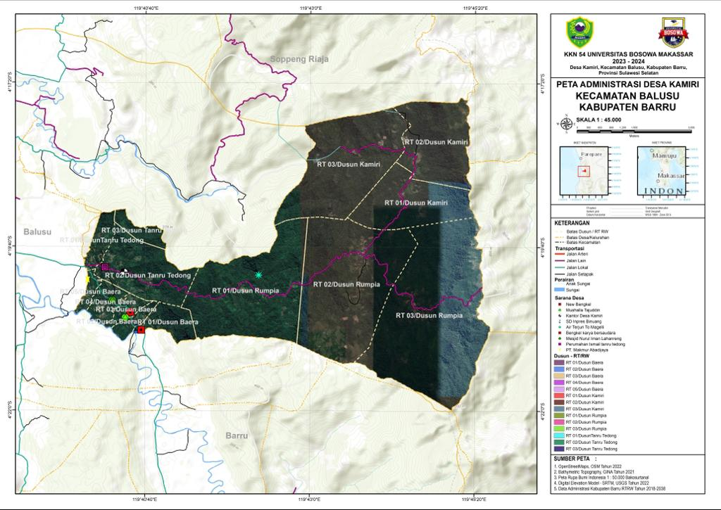
- Tabel IMAP desa Kamiri
Sebagai bagian dari pengabdian, dilakukan kegiatan sosialisasi kepada pemerintah terkait dan masyarakat Desa. Sosialisasi tersebut bertujuan untuk memperkenalkan dan mengajak pemerintah terkait serta masyarakat Desa untuk aktif menggunakan website sebagai sarana promosi dan informasi. Selain itu, sosialisasi juga memberikan penjelasan mengenai manfaat dan potensi penggunaan website dalam meningkatkan citra Desa dan mendukung pembangunan ekonomi lokal.
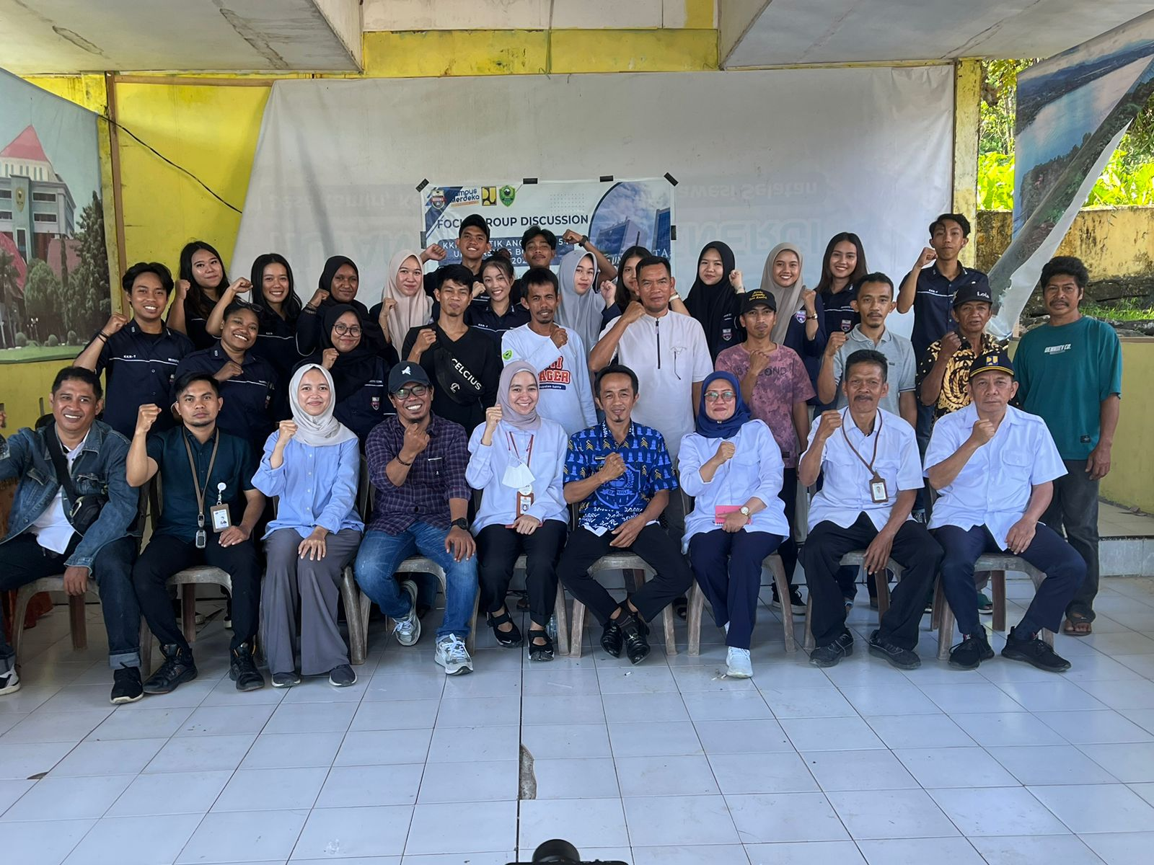
- FGD/sosialisasi Website desa kamiri sumber: https://desakamiri.com/

Kesimpulan

Pembuatan website Desa Kamiri memberikan manfaat yang signifikan dalam hal pencitraan dan promosi. Website menjadi sarana yang efektif untuk menginformasikan potensi, kegiatan, dan keindahan Desa Kamiri kepada masyarakat luas. Melalui website, Desa Kamiri dapat memperluas jangkauan promosi dan meningkatkan daya tarik wisata. Informasi mengenai objek wisata, acara budaya, kegiatan masyarakat, serta keunikan dan kekayaan alam Desa Kamiri dapat diakses secara mudah oleh pengunjung potensial. Pembuatan website ini juga membantu meningkatkan citra Desa Kamiri secara digital. Dengan adanya website yang terlihat profesional dan informatif, Desa Kamiri dapat memperoleh kepercayaan dari pengunjung dan calon investor, serta meningkatkan kesan positif terhadap potensi pariwisata dan perekonomian di desa tersebut. Partisipasi aktif masyarakat Desa Kamiri dalam pengembangan konten dan pemeliharaan website sangat penting. Melalui pelibatan masyarakat dalam menyediakan informasi terbaru, mengunggah foto, dan berbagi pengalaman, website dapat terus diperbarui dan menjadi sumber informasi yang relevan dan menarik. Pembuatan website juga memberikan dampak positif dalam pengembangan keterampilan teknologi dan literasi digital di Desa Kamiri. Masyarakat dapat belajar tentang penggunaan internet, pengelolaan konten, dan promosi melalui media digital, yang dapat meningkatkan daya saing dan peluang dalam dunia digital. Dengan demikian, pengabdian ini berhasil membantu Desa Kamiri dalam memanfaatkan teknologi website sebagai media pencitraan dan promosi yang efektif. Pembuatan website tersebut memberikan kontribusi positif dalam memperluas jangkauan promosi, meningkatkan citra desa, serta mendorong partisipasi dan pengembangan keterampilan masyarakat.

Ucapan Terima Kasih
Terima kasih yang sebesar-besarnya atas pembiayaan yang telah diberikan kepada kami untuk pengabdian masyarakat. Pembiayaan ini telah memberikan dukungan yang sangat berarti dalam menjalankan proyek pengabdian kami. Dengan bantuan dan dukungan dari LPPM Universitas Bosowa, kami telah berhasil mewujudkan pembuatan sebuah website. Pembiayaan ini juga memberi kami kesempatan untuk mengadakan pelatihan dan sosialisasi kepada masyarakat tentang penggunaan website dan teknologi digital, yang akan memberikan manfaat.

Daftar Pustaka
- Elimelech, O. C., Ferrante, S., Josman, N., Meyer, S., Lunardini, F., Gómez-Raja, J., ... & Rosenblum, S. (2022). Technology use characteristics among older adults during the COVID-19 pandemic: A cross-cultural survey. Technology in Society, 71, 102080. https://doi.org/10.1016/j.techsoc.2022.102080
- Li, Y., He, J., Yue, Q., Kong, X., & Zhang, M. (2022). Linking rural settlements optimization with village development stages: A life cycle perspective. Habitat International, 130, 102696. https://doi.org/10.1016/j.habitatint.2022.102696
- Zhao, L., Zhang, L., Sun, J., & He, P. (2022). Can public participation constraints promote green technological innovation of Chinese enterprises? The moderating role of government environmental regulatory enforcement. Technological Forecasting and Social Change, 174, 121198. https://doi.org/10.1016/j.techfore.2021.121198
- Zhang, Z., Liu, Y., & Liu, G. (2022). Rethinking growth coalition in urban village redevelopment: An empirical study of three villages in Zhuhai, China. Habitat International, 121, 102529. https://doi.org/10.1016/j.habitatint.2022.102529
- Utomo, R. B., Wafa, Z., Paramitalaksmi, R., Ekasari, Q. R., Misel, I., & Mushawir, M. (2023). Web Development and Web Management System Training in Kedung Aren Tourism Village, Kalurahan Tridadi, Kapanewon Sleman, Sleman Regency, Yogyakarta. Mattawang: Jurnal Pengabdian Masyarakat, 4(1), 55-60. https://doi.org/10.35877/454RI.mattawang1506
- Rao, J. (2022). Comprehensive land consolidation as a development policy for rural vitalisation: Rural In Situ Urbanisation through semi socio-economic restructuring in Huai Town. Journal of Rural Studies, 93, 386-397. https://doi.org/10.1016/j.jrurstud.2020.09.009
- Supri, I. Z., Heryono, H., Astarina, A. N., Hendar, H., & Sujatna, M. L. (2022). Prototype and Implementation of Website Content Translation of Desa Karyawangi. Ethical Lingua: Journal of Language Teaching and Literature, 9(2), 635-644. https://doi.org/10.30605/25409190.476
- Reddy, H. B. S., Reddy, R. R. S., Jonnalagadda, R., Singh, P., & Gogineni, A. (2022). Usability Evaluation of an Unpopular Restaurant Recommender Web Application Zomato. Asian Journal of Research in Computer Science, 13(4), 12-33. https://doi.org/10.9734/AJRCOS/2022/v13i430319
- Mas'udah, K., Fahlia, P., Pandini, E., Trimulyaningsih, N., Aditia, R., & Muqim, R. (2023). PERANCANGAN WEBSITE PROFIL DESA CARANGWULUNG SEBAGAI PUSAT INFORMASI. Ilmu Komputer untuk Masyarakat, 3(2), 91-97. doi:https://doi.org/10.33096/ilkomas.v3i2.1312
- Djamereng, A., Hayati, L., Siruna, E., Fitriani, S., & Yulinda, N. (2022). Pemanfaatan E-Commerce Berbasis Website untuk Pemasaran pada UMKM Kecamatan Parangloe Kabupaten Gowa. Ilmu Komputer untuk Masyarakat, 3(1), 26-33. doi:https://doi.org/10.33096/ilkomas.v3i1.1218

